系 列 推 荐
躲猫猫系列
PEEK-A-WHO SERIES
猜谜游戏形式：孩子喜欢在翻页前先猜出答案。
早教价值：锻炼观察力、描述性词汇以及动物认知能力。
高复读价值：富有韵律的线索设计，吸引孩子反复阅读。
低幼专注力引导：每一页层层铺垫，勾起孩子揭晓动物答案的期待感。
适合0-5岁幼儿启蒙

中文书名：《森林躲猫猫》
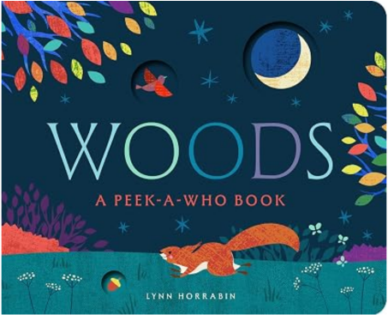
英文书名：WOODS: A PEEK-A-WHO BOOK
作 者：Lynn Horrabin
出 版 社：Bushel & Peck Books
代理公司：BIAGI/ANA
页 数：20页
出版时间：2026年10月
代理地区：中国大陆、台湾
审读资料：电子稿
类 型：儿童绘本

内容简介：

有小动物藏起来啦，会是谁呢？

这本生动有趣的互动纸板书，每一个跨页都给出趣味线索，邀请小朋友猜一猜，即将登场的林间小动物究竟是谁。从肉垫柔软的小熊、机灵的狐狸，再到林间蹦跳的小松鼠，每一页都鼓励孩子参与猜谜，静待惊喜揭晓。

中文书名：《小鸟躲猫猫》
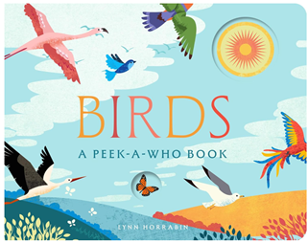
英文书名：BIRDS: A PEEK-A-WHO BOOK
作 者：Lynn Horrabin
出 版 社：Bushel & Peck Books
代理公司：BIAGI/ANA
页 数：20页
出版时间：2026年10月
代理地区：中国大陆、台湾
审读资料：电子稿
类 型：儿童绘本

内容简介：

这本趣味猜鸟绘本，鼓励低幼宝宝一边翻页，一边大声说出自己猜到的答案。这本生动好玩的互动纸板书，每个跨页都会给出趣味线索，引导小朋友猜出即将登场的是哪一种小鸟。从长腿粉红火烈鸟、尾羽舒展的孔雀，再到摇摇摆摆的企鹅，每一页都邀请孩子参与猜谜，静待惊喜揭晓。

作者简介：

琳・霍拉宾（Lynn Horrabin）成长于一个热爱艺术的家庭。童年时期，绘画便是她唯一真正热爱的事情。她的作品曾用于贺卡、陶瓷制品以及艺术装饰画；近年来，她已为世界各地多家出版社创作了多部儿童图书插画。琳热爱大自然，也十分享受花园时光，这些主题常常融入她的创作之中。她现居英国西约克郡。

请将反馈信息发至：版权负责人
Email：Rights@nurnberg.com.cn
安德鲁·纳伯格联合国际有限公司北京代表处
北京市海淀区中关村大街甲59号中国人民大学文化大厦1705室, 邮编：100872
电话：010-82504106, 传真：010-82504200
公司网址：http://www.nurnberg.com.cn
书目下载：http://www.nurnberg.com.cn/booklist_zh/list.aspx
书讯浏览：http://www.nurnberg.com.cn/book/book.aspx
视频推荐：http://www.nurnberg.com.cn/video/video.aspx
豆瓣小站：http://site.douban.com/110577/
新浪微博：安德鲁纳伯格公司的微博_微博 (weibo.com)
微信订阅号：安德鲁纳伯格联合国际北京代表处

